Entregable # 1 – Arquitectura MVC

|  |  |
| --- | --- |
| **Equipo de Trabajo** | **Nombre** |
| Juan David Pérez |
| Esteban Quintero Marulanda |
| Camila Mejía Muñoz |

**Nombre proyecto:** Cat lover´s

1. Logo equipo



1. Modelo verbal definitivo

Cat lover´s es un proyecto que consiste en la implementación de una tienda virtual de elementos para mascotas, más específicamente para gatos, por ejemplo, alimentos, juguetes, accesorios, ropa, etc. Además, la aplicación contara con un sistema para registrar mascotas para llevar un registro de ellas y con base a eso crear sugerencias de productos.

El sistema también permitirá realizar comprar de los productos que se encuentren registrados en la base de datos, además de contar con una wishlist para guardar productos que quieran adquirir a futuro.

Nuestro proyecto involucra a todas esas personas que cuenten con un peludito en su casa y que quieran comprar productos para ellos de manera virtual.

Como valor agregado esta la opción de crear perfiles de mascotas para llevar su registro comprar productos específicos y sugeridos para ellos.

1. Diagrama de clases

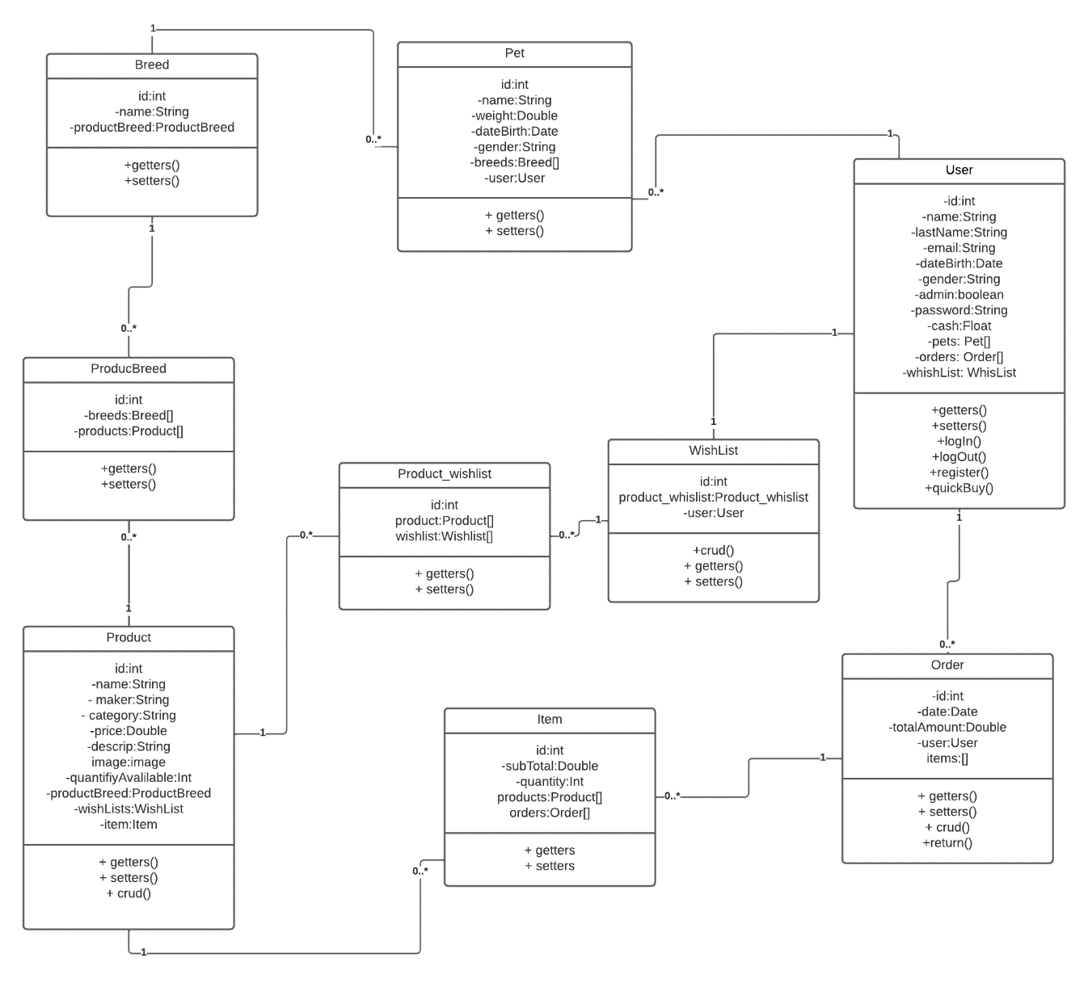

1. Diagrama de arquitectura

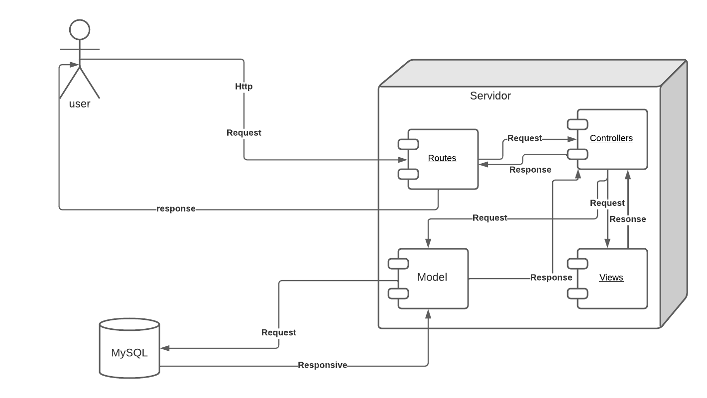

1. Implementación en laravel

|  |  |  |  |
| --- | --- | --- | --- |
| Nombre de la funcionalidad | Archivo donde se implementa | Línea donde comienza | descripción |
| create | RegisterController.php | 68 | Esta funcionalidad permite que un usuario se registre dentro del sistema. Nota: dentro de la carpeta Auth de los Controllers, se encuentran los controllers creados por el sistema de Login de Laravel. |
| index | AdminProductController.php | 13 | Esta funcionalidad permite desplegar la vista principal de la vista de administración de productos |
| store | AdminProductController.php | 21 | Esta funcionalidad permite crear nuevos productos que se almacenaran en la base de datos |
| delete | AdminProductController.php | 58 | Esta funcionalidad permite eliminar productos de la lista de productos creados (son eliminados de la base de datos) |
| Edit | AdminProductController.php | 64 | Esta funcionalidad despliega la vista de edición de los productos o producto especifico que ya se encuentra creado y almacenado en la base de datos. |
| update | AdminProductController.php | 72 | Esta funcionalidad actualiza y guarda en la base de datos los cambios que se hicieron sobre algún producto en la vista de editar producto |
| index | AdminHomeController.php | 10 | Esta funcionalidad despliega la vista del usuario con rol de administrador |
| edit | AdminRoleController.php | 29 | Esta funcionalidad despliega la vista que permite editar el rol que tienen los usuarios |
| update | AdminRoleController.php | 36 | Esta funcionalidad permite cambiar y actualizar el rol que tienen los usuarios que estén registrados en la base de datos |
| index | CartController.php | 13 | Esta funcionalidad despliega la vista del carrito de compras donde se muestran los productos que están próximos a ser parte de una compra |
| add | CartController.php | 32 | Esta funcionalidad permite añadir productos desde la vista de productos a la del carrito |
| delete | CartController.php | 41 | Esta funcionalidad permite eliminar los productos que se encuentran guardados en el carrito de compras de cada usuario |
| purchase | CartController.php | 47 | Esta funcionalidad permite al usuario crear la orden y hacer la compra de los productos que se encuentran en su carrito de compras |
| orders | MyAccountController.php | 11 | Esta funcionalidad despliega la vista donde se encuentran las ordenes realizadas por el usuario |
| index | PetController.php | 13 | Esta funcionalidad despliega la vista pets donde se muestran las mascotas registradas por el usuario |
| show | PetController.php | 25 | Esta funcionalidad muestra todas las mascotas que se encuentran guardadas en la base de datos, estas son mostradas en la vista pets |
| create | PetController.php | 36 | Esta funcionalidad permite registrar nuevas mascotas que serán guardadas en la base de datos en su tabla correspondiente |
| save | PetController.php | 44 | Esta funcionalidad guarda todos los cambios que se realicen a las mascotas que ya se encuentran creadas en la tabla de pets |
| destroy | PetController.php | 58 | Esta funcionalidad permite eliminar de la base de datos a las mascotas seleccionadas que ya se encuentran registradas |
| edit | PetController.php | 63 | Esta funcionalidad permite editar los datos de las mascotas que ya se encuentran creadas en la base de datos |
| update | PetController.php | 74 | Esta funcionalidad permite actualizar los datos que fueron cambiados a la hora de hacer un edit en alguna de las mascotas |
| index | ProductController.php | 11 | Esta funcionalidad permite desplegar la vista de la lista de todos los productos que se encuentran en la tienda |
| show | ProductController.php | 20 | Esta funcionalidad permite ver de manera mas detallada un producto en especifico que se seleccione en la vista de productos |
| index | WishlistController.php | 14 | Esta funcionalidad despliega la vista de la wishlist de cada usuario |
| show | WishlistController.php | 34 | Esta funcionalidad muestra cada uno de los productos que cada usuario tiene agregado en su wishlist |
| create | WishlistController.php | 45 | Esta funcionalidad permite al usuario agregar nuevos productos a su wishlist |
| save | WishlistController.php | 53 | Esta funcionalidad permite guardar los productos en la tabla de wishlist de cada usuario |
| destroy | WishlistController.php | 67 | Esta funcionalidad permite al usuario eliminar productos de su wishlist |

1. Muestras app

Vista home

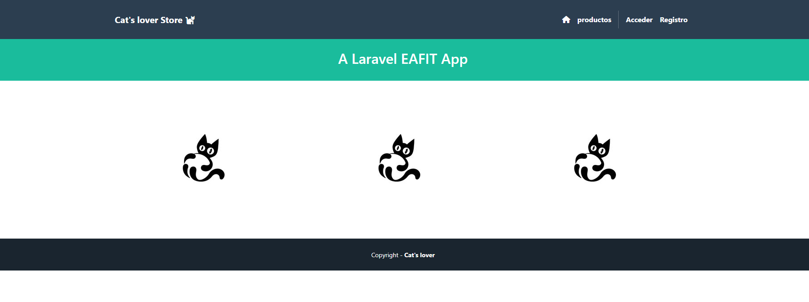

Vista panel control admin

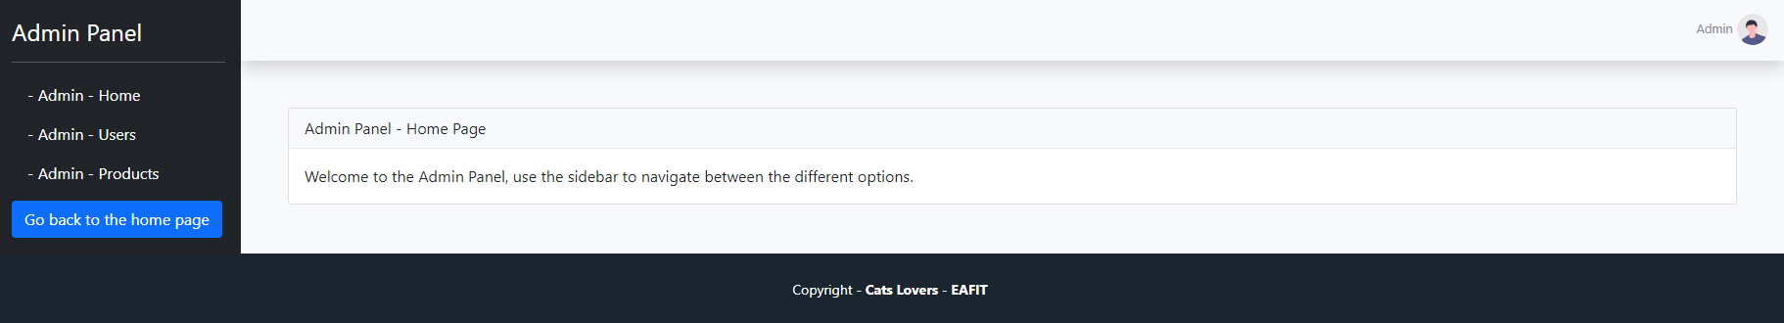

Vista panel control admin/usuarios

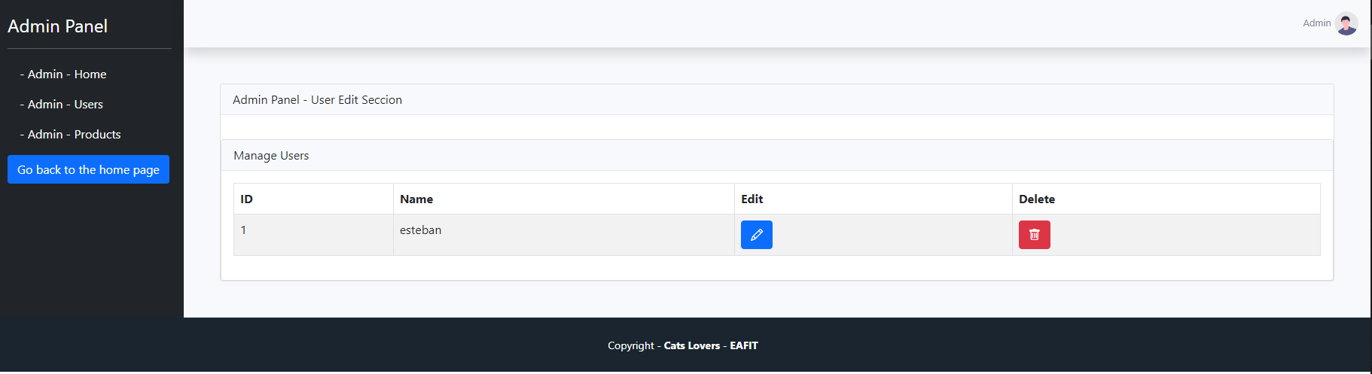

Vista panel control admin/productos

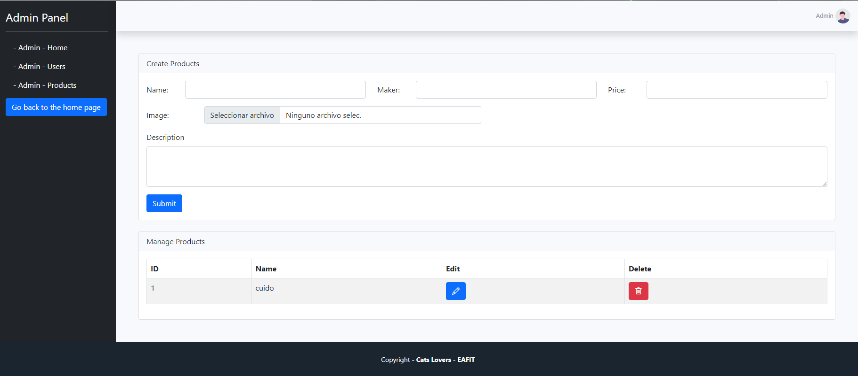

Vista de productos

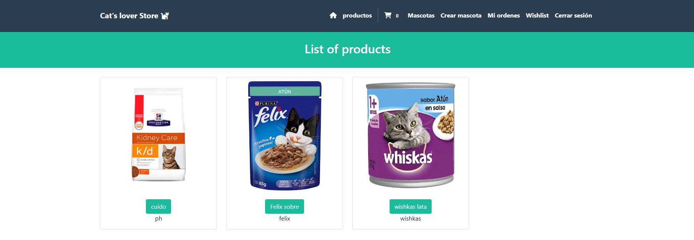

Vista carrito de compras

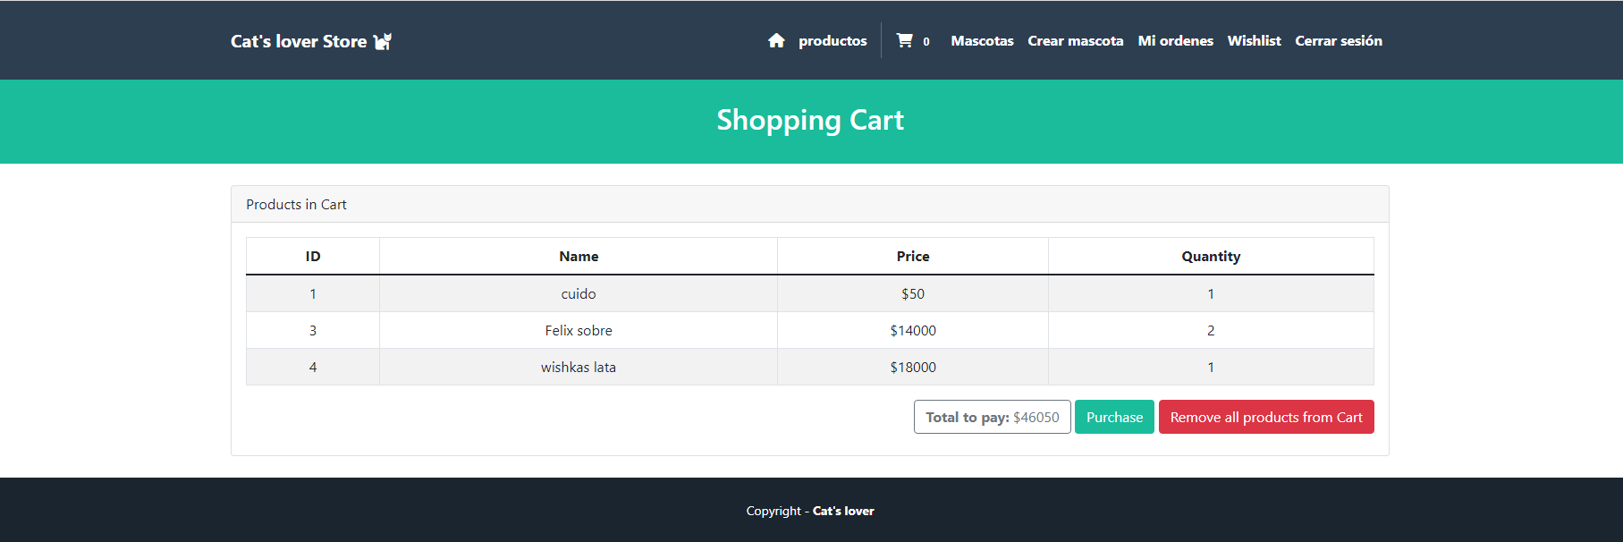

Vista orden realizada

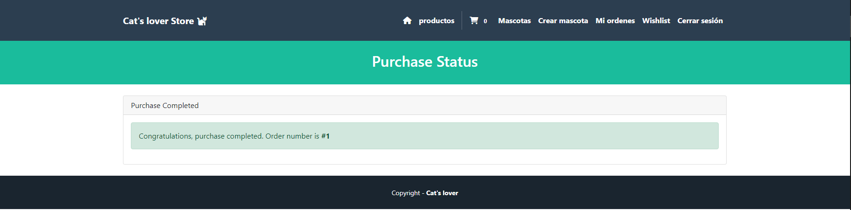

Vista ordenes realizadas

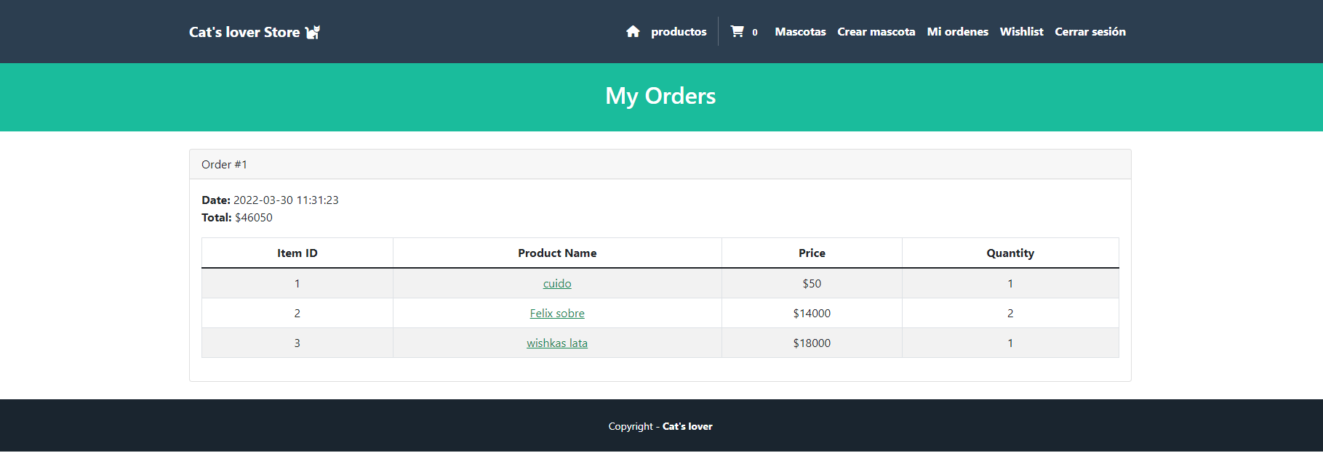

Vista mascotas del usuario

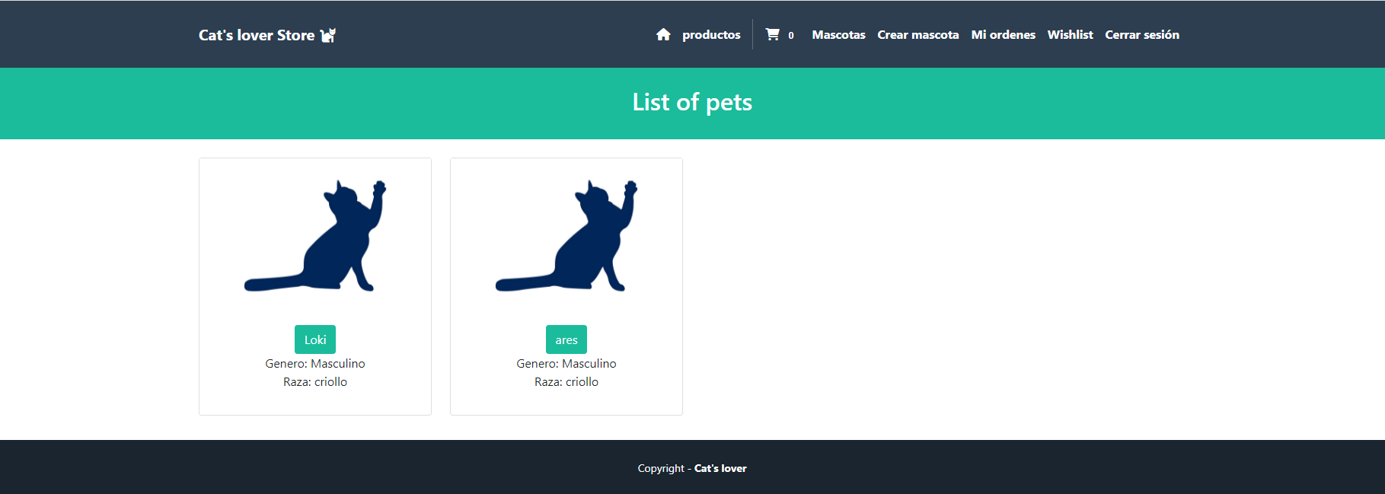

Vista para registrar mascotas del usuairo

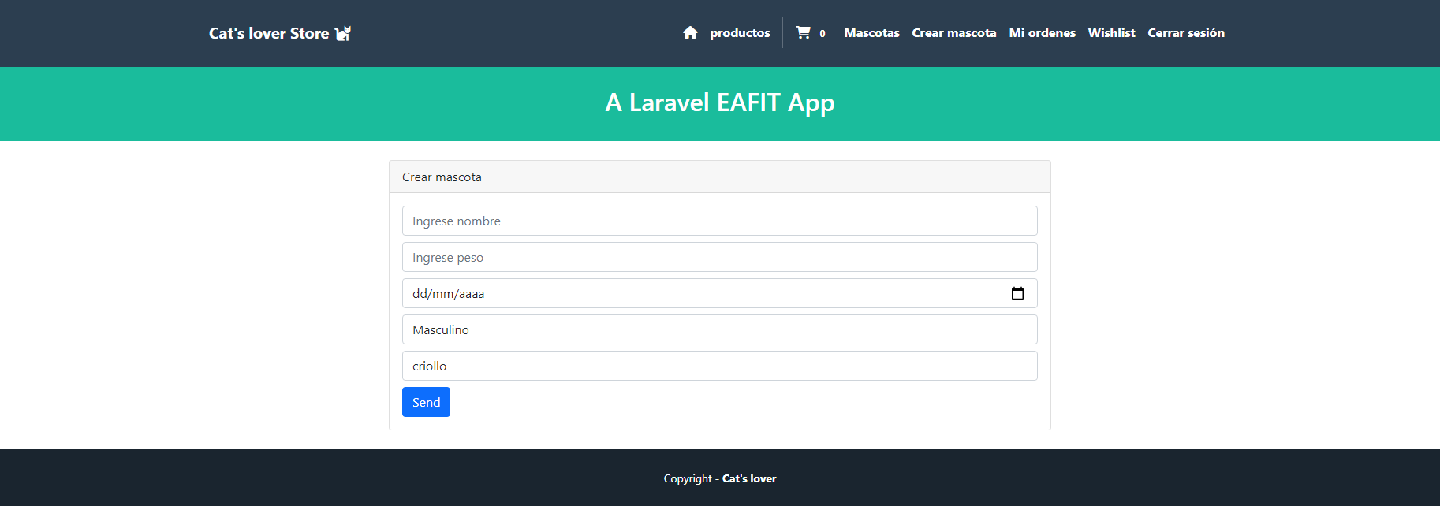

1. Repositorio

<https://github.com/juanda70/taller1>

1. Página principal

http://34.72.38.237